Integrante 1 | Reemplazar por Nombre1 Nombre2 Apellido1 Apellido2
Integrante 1 | Reemplazar por Nombre1 Nombre2 Apellido1 Apellido2
Paralelo | Reemplazar por paralelo práctico
Fecha | Julio-2020
Sistemas Digitales 1
Reemplazar por Tema de Proyecto
Primer avance

- Introducción
Se debe colocar la descripción general de la problemática y un breve detalle de la solución.

Ejemplo:

Como parte de los protocolos de bioseguridad implementados ante la enfermedad Covid-19, el dueño de un restaurante desea ubicar mesas en la acera de su local y cubrir o no esta área -de forma automática- con un toldo según distintos escenarios.
Como parte de la solución, se propone un controlador basado en lógica combinatorial donde, la decisión de desplegar o no el toldo, depende de sensores que miden constantemente variables -en el entorno- que definen cada escenario.
- Antecedentes/Descripción del proyecto
Reemplazar por los antecedentes o la descripción del proyecto, sin incluir los entregables solicitados.
Como medida preventiva ante la enfermedad Covid-19, Guayaquil ha implementado una normativa en la que permite a los restaurantes ubicar mesas en las aceras. El dueño de un restaurante quiere valerse de este permiso y, preocupado por el buen servicio a los clientes, desea que las mesas estén cubiertas o no según distintos escenarios; por ello, con ayuda de un estudiante de Sistemas Digitales 1 plantea los requerimientos a continuación:
- Se utilizará un toldo motorizado (T) que, al recibir la señal “1” se despliega o mantiene desplegado, y, al recibir la señal “0” se repliega o mantiene replegado.
- Para el despliegue se activa un motor que extiende el toldo, mientras que, para el repliegue se desconecta el motor y por efecto de un resorte de torsión el toldo vuelve a su posición inicial.
- Siempre que haya Viento (V=”1”), el toldo se mantendrá replegado, con prioridad por encima de cualquier otro requerimiento, como protección ante una posible rotura.
- Si hay Lluvia (L=”1”) el toldo se desplegará.
- Si hay Calor (C=”1”) solo si hay Sol (S=”1”) el toldo se desplegará.

Nota: se considera poco probable que haya sol y lluvia a la vez.

- Objetivo General
Es único, y engloba la finalidad del proyecto de manera general.

Ejemplo:
Automatizar el proceso de despliegue de un toldo, mediante un controlador basado en lógica combinatorial, para su uso en el exterior de un restaurante.

- Objetivos Específicos
Pueden ser varios, se planifica que sean alcanzados en el desarrollo del proyecto. Pueden ser metodologías, demostraciones, análisis, comprensión, etc.

Ejemplo:
- Definir entradas y salidas que permitan la automatización del proceso.
- Establecer un diagrama de bloques que permita la automatización del proceso.
- Definir la tabla de verdad del controlador para la identificación de una expresión lógica reducida que represente su funcionamiento.
- Describir en VHDL la solución propuesta para su simulación.

- Descripción de la solución
Se deberá describir detalladamente la solución propuesta.
  - Entradas y salidas

Entradas
S.H | Esta señal sensa la intensidad de luz; carga el estado lógico “1” cuando hay sol y “0” si no hay sol.
L.H | Esta señal sensa la presencia de lluvia; carga el estado lógico “1” cuando hay lluvia y “0” si no hay lluvia.
… | …

Salidas
T.H | Esta señal indica que se debería activar el motor que despliega el toldo; si su estado lógico es “1” el motor debe girar a velocidad constante, si es “0” el motor debe estar detenido…
M.H | Esta señal habilita el giro del motor, siempre y cuando T.H esté activada y el toldo no se encuentre desplegado.
… | …

  - Diagrama de bloques de la solución

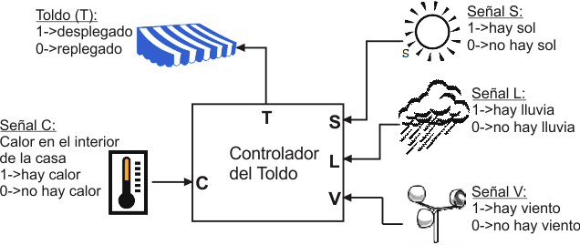

  - Descripción de bloques

Controlador del toldo: el controlador del toldo activa o desactiva el despliegue del toldo según los distintos escenarios…

*** Describir todos los bloques a usar en su solución ***

    - Tabla de verdad del controlador
*** Tabla de verdad del controlador ***
    - Expresión lógica del comportamiento del controlador
*** Expresión lógica reducida incluyendo tabla de verdad de esta función ***
*** Compruebe que las salidas de la función reducida cumplan con las especificaciones de operación ***

- Ejemplos de funcionamiento

*** Realizar descripción de cómo la solución propuesta actúa frente a un escenario específico. Deberá asignar valores a las entradas***

Ejemplo:
Caso | Viento | Calor | Sol | Lluvia | Toldo
1 | 0 | 1 | 0 | 1 | 1
2 | 1 | 1 | 1 | 0 | 0

Caso 1: Si no hay viento, el toldo puede desplegarse dependiendo de las otras entradas. Se observa que hay calor, pero no hay sol, lo que puede hacer que el toldo no se despliegue, pero hay lluvia, por ende, el toldo deberá desplegarse, colocando un 1 a la salida.
Caso 2: Si hay viento se indica que, sin importar los valores de las otras entradas, el toldo debe permanecer replegado como protección. Entonces, a pesar de detectar calor y sol, que pudieran desplegar el toldo, su salida se mantiene en 0 debido al viento existente.

